27.04.22 2-Бклас ЗаярнюкС.А. Українська мова **Добираю заголовок до тексту.**

**Мета**: ознайомити учнів із терміном «заголовок»; формувати вміння добирати заголовок до тексту, вправляти в редагуванні деформованого тексту; розвивати критичне мислення, увагу, спостережливість, пам'ять, усне і писемне мовлення; формувати компетентність спілкування рідною мовою, соціальну, громадянську компетентності; виховувати дбайливе ставлення до тварин.

**Хід уроку**

Хвилинка каліграфії.

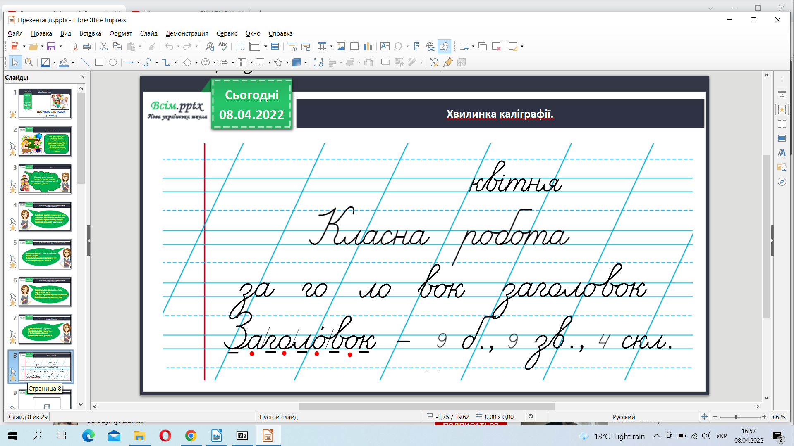

**Робота з підручником стр. 127-128.**

Вправа 1. Послухай текст.

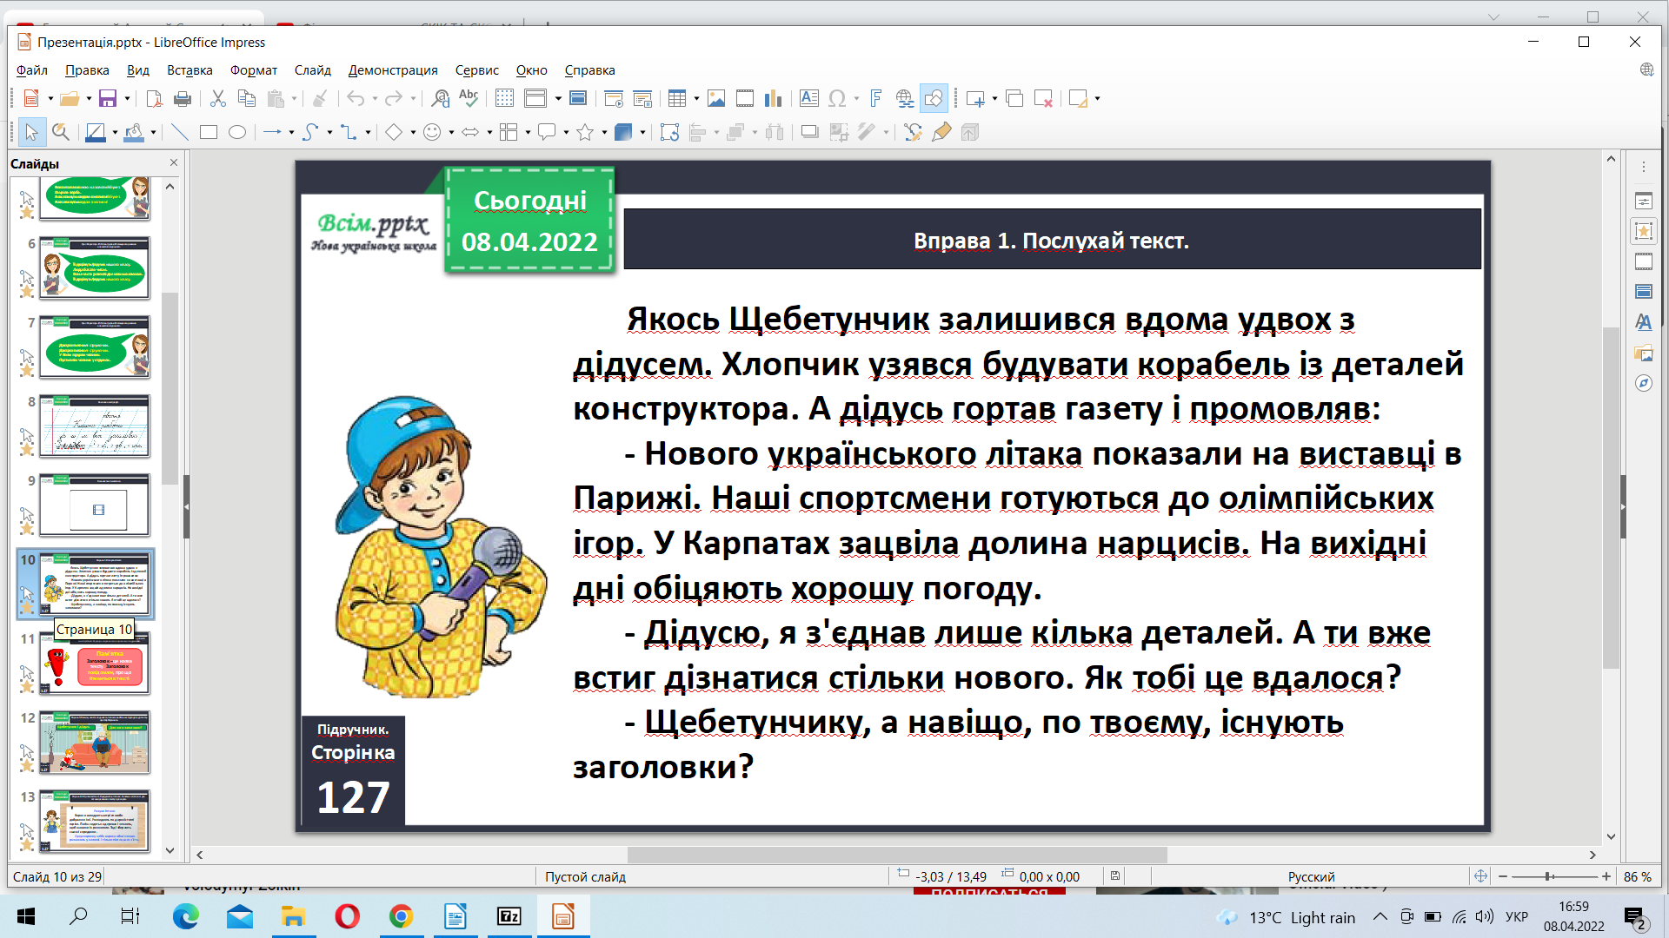

Вправа 2. Спробуй пояснити Щебетунчикові, що таке заголовок і для чого він потрібний. Перевір за правилом чи правильно ти думаєш.

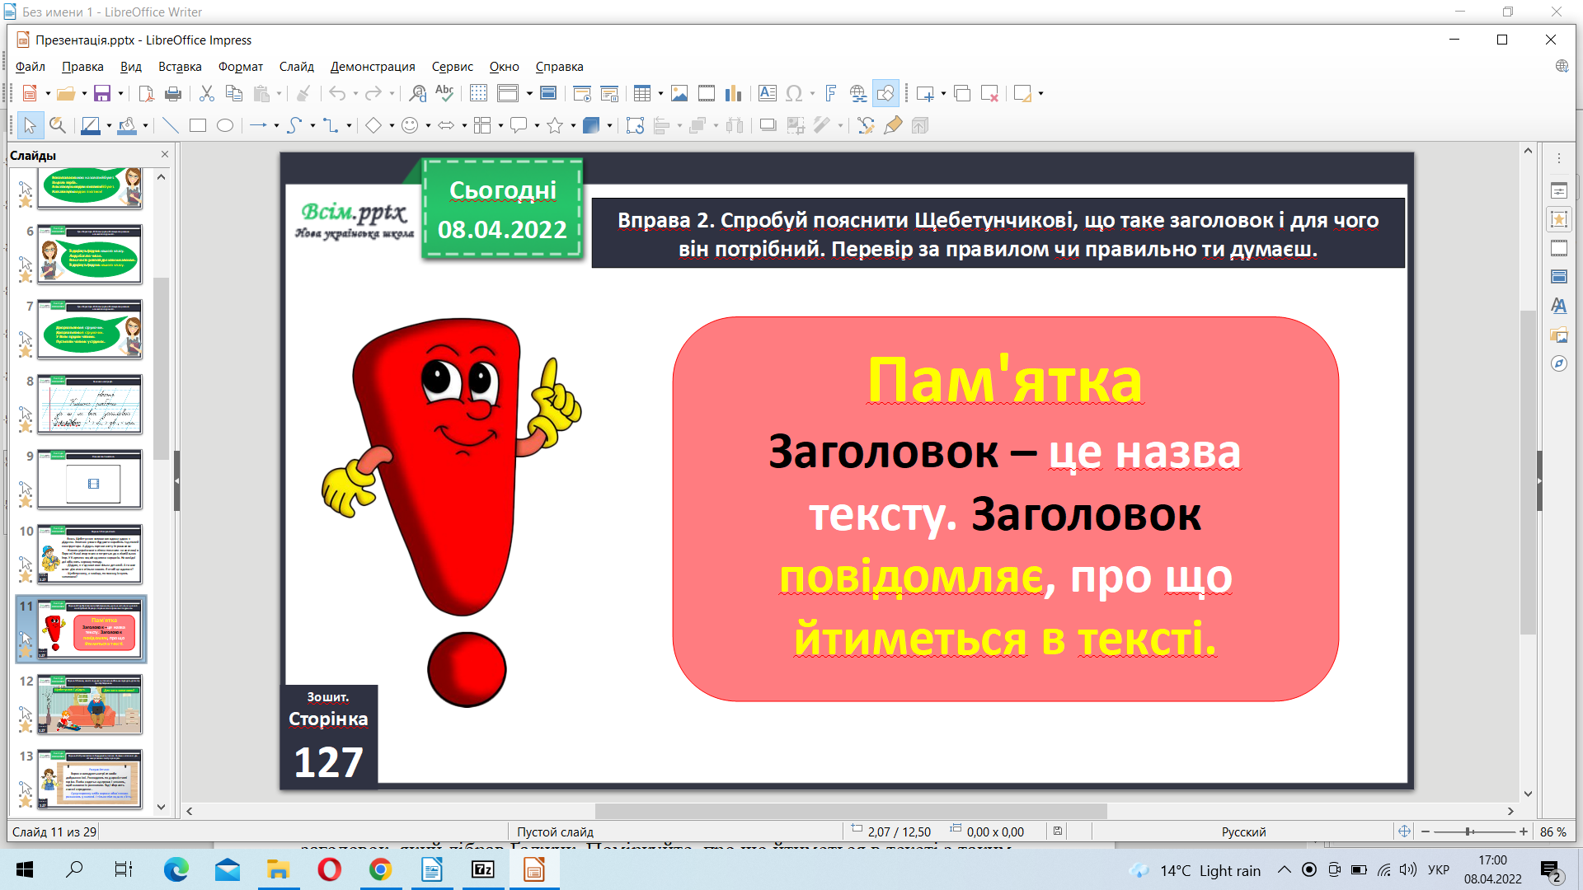

Вправа 3. Визнач, який із поданих заголовків найбільше підходить до тексту про Щебетунчика.

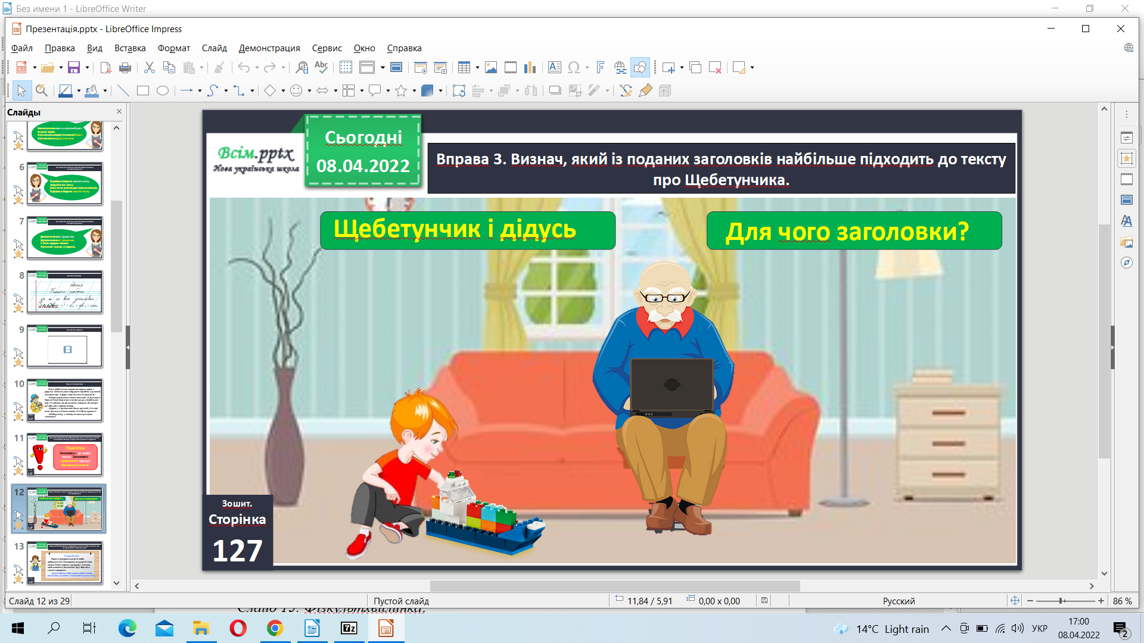

Вправа 4-5. Прочитай текст. Придумай заголовок. Запиши заголовок і два останні речення з тексту про ворон.

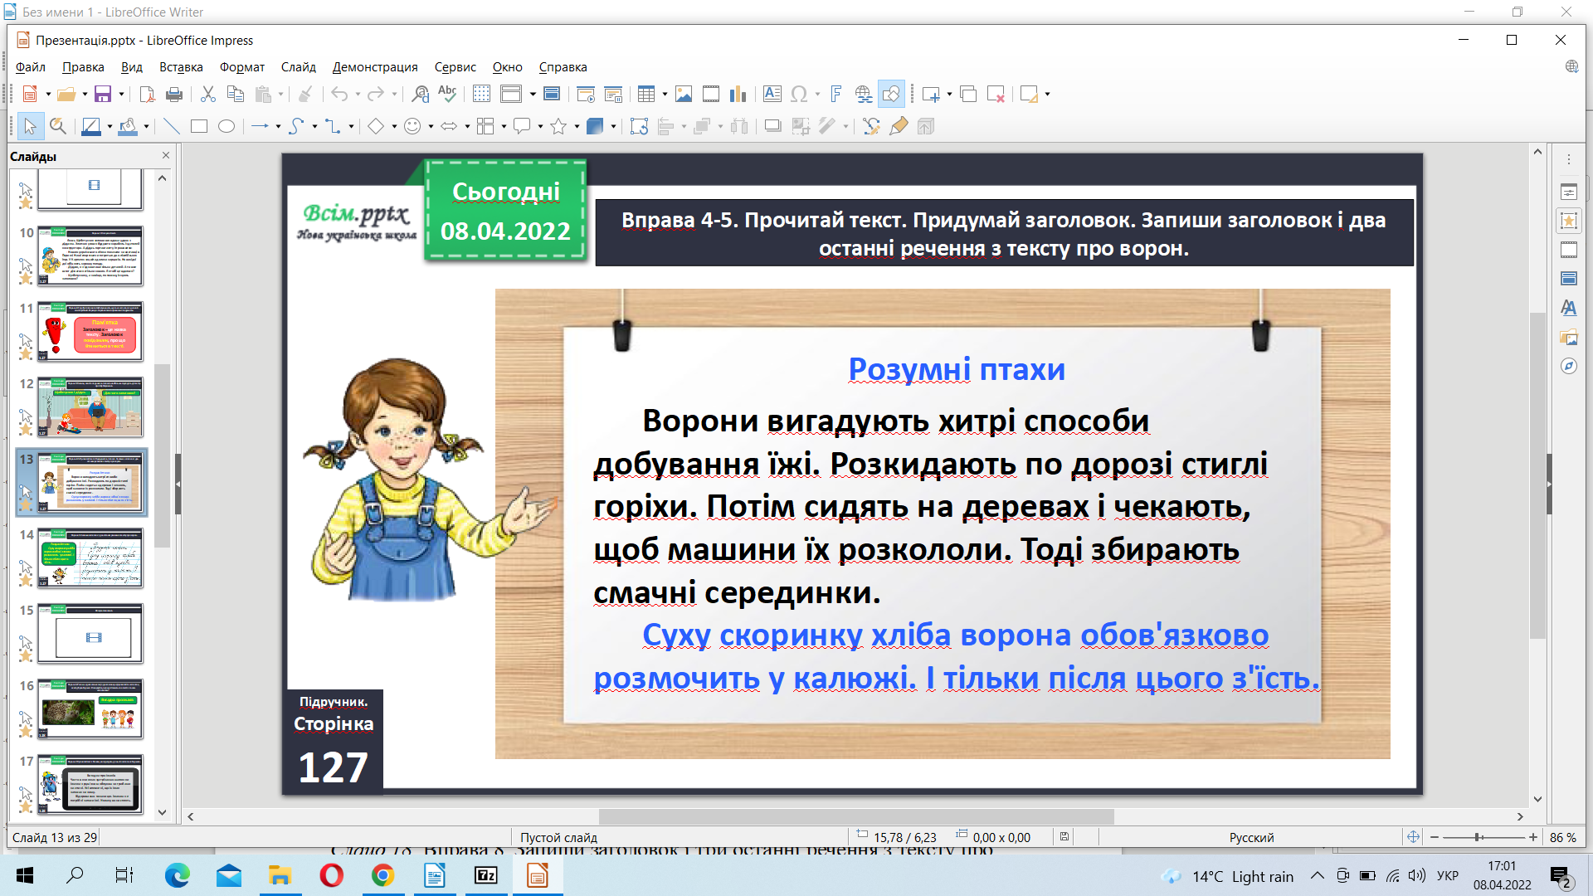

*Фізкультхвилинка*.

<https://www.youtube.com/watch?v=kNWwid8OAVM>

Вправа 7. Прочитай текст. Визнач, чи підходить до нього заголовок Ґаджика.

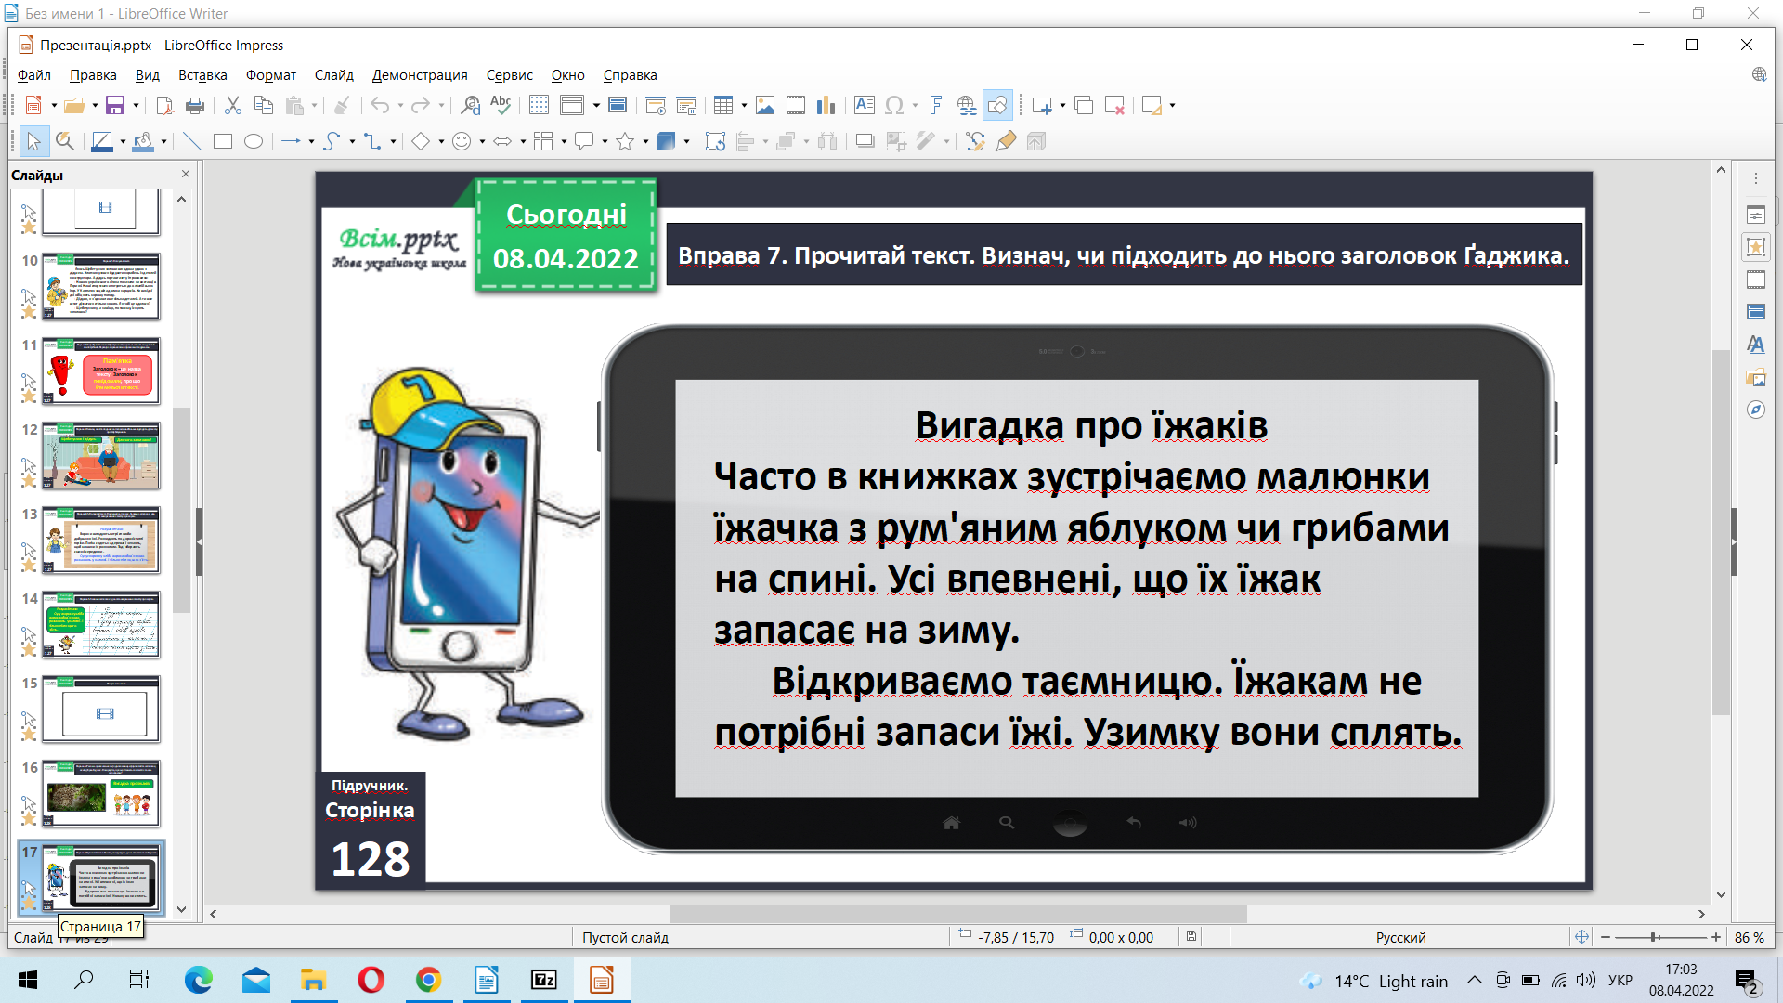

Вправа 8. Запиши заголовок і три останні речення з тексту про їжака. Побудуй звукові схеми слів їжак і яблуко.

1. **Домашнє завдання.**

Пояснення домашнього завдання. Вправа 10. Допоможи Родзинці утворити текст з поданих речень. Придумай заголовок до цього тексту. Запиши його разом з текстом.

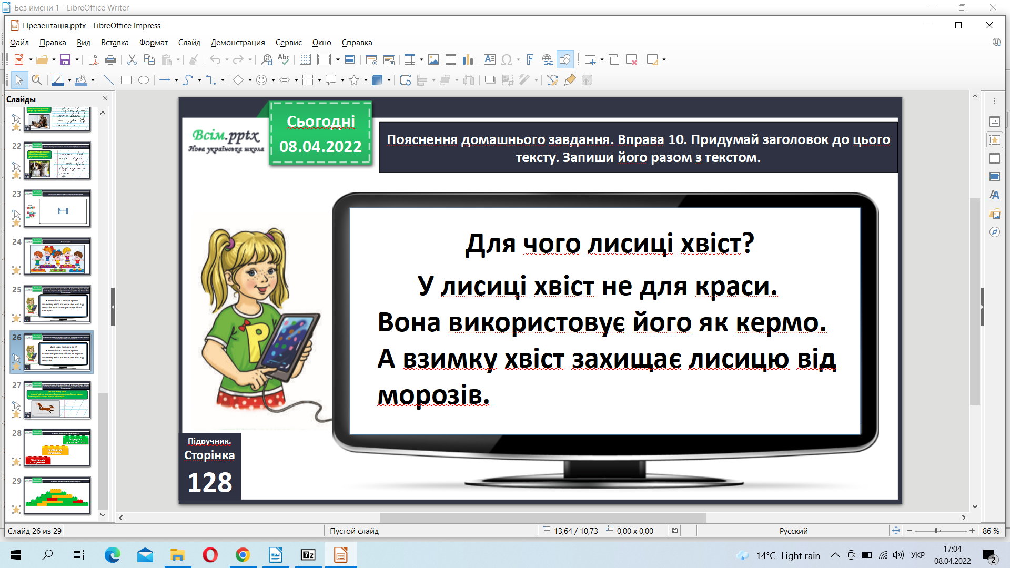

**Не забувайте, будь ласка, надсилати виконані завдання для перевірки вчителеві на освітню платформу для дистанційного навчання HUMAN. Робіть це систематично.**